Punto 1

Comparación general
Compuerta lógica | Circuito equivalente | Explicación
AND | Llaves en serie | La lámpara prende solo si todas las llaves están cerradas
OR | Llaves en paralelo | La lámpara prende si al menos una llave está cerrada
NOT | Llave inversora | La lámpara hace lo contrario de la entrada

1. Compuerta AND (Y)
En lógica: salida = 1 solo si todas las entradas son 1
En circuito:
Dos llaves en serie → la corriente pasa solo si ambas están cerradas

Tabla de verdad
A | B | Salida (Lámpara)
0 | 0 | 0 (apagada)
0 | 1 | 0
1 | 0 | 0
1 | 1 | 1 (encendida)
✔ Ejemplo: dos interruptores seguidos → tienen que estar los dos activados

2. Compuerta OR (O)
En lógica: salida = 1 si al menos una entrada es 1
En circuito:
Llaves en paralelo → la corriente pasa por cualquiera

Tabla de verdad
A | B | Salida (Lámpara)
0 | 0 | 0
0 | 1 | 1
1 | 0 | 1
1 | 1 | 1
✔ Ejemplo: dos interruptores separados → cualquiera prende la luz

3. Compuerta NOT (NO)
En lógica: invierte el valor
En circuito:
Se usa una llave normalmente cerrada (NC)

Tabla de verdad
A | Salida (Lámpara)
0 | 1
1 | 0
✔ Ejemplo:
- Llave abierta → lámpara prendida

Diferencia clave
- Compuertas lógicas → trabajan con señales digitales (0 y 1, electrónica, computadoras)
- Circuitos con llaves y lámparas → representan lo mismo pero físicamente con corriente eléctrica

Punto 2
https://www.plcfiddle.com:/fiddles/3ab1d54a-7bf9-45ad-a2e8-b45e2a9cbc95

AND

OR
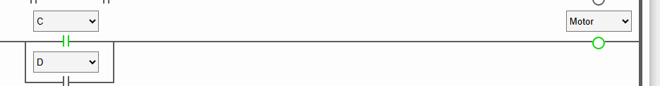

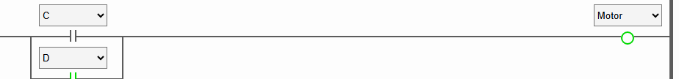
NOT

NAND

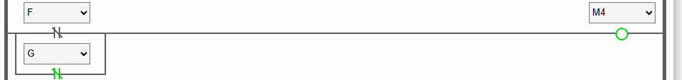

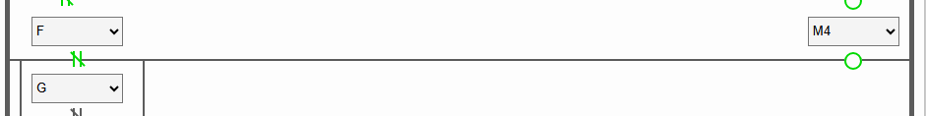
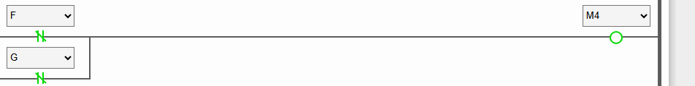

NOR
XOR


